|  |  |
| --- | --- |
| Тақырыбы | Қазіргі бағалау жүйесіне көңіліңіз тола ма? |
| Коуч | Ажинурова Б.К. |
| Мерзімі : | 30.01.2020ж. |
| Қатысушылар: | 4 «А», «Ә» сынып оқушылары |
| Мақсаты: | Нәтижеге қол жеткізу үшін оқушылардың уәжін көтермелеу арқылы оқу-оқыту сапасын жақсартуға, мүмкіндігін анықтауға, қиыншылығын табуға, дер кезінде оқу үдерісін түзету үшін қазіргі бағалаудың маңыздылығын ұғындыру.. |
| Оқыту нәтижесі: | Критериалды бағалау түрлерін ажырата біледі;  Критерийлерді дескрипторлармен байланыстырады ;  Қазіргі бағалаудың маңыздылығын ұғынады;.. |
| Ресурстар | Презентация, тапсырмалар парақшасы, стикерлер, |
| **Жұмыс кезеңдері:** | **Коучтың іс-әрекеті** |
| Топқа біріктіру | Оқушыларға әр түрлі сандар жазылған жетондар тарату. Топтастыру.  Оқушылар таңдаған жетондары бойынша, топқа бірігеді.  Психологиялық ахуал орнату.  «Тілектер себеті» ойының ойнату арқылы оқушылардың көңіл-күйлерін көтеру, психологиялық жағдай жасау.Қағазға өз тілектерін жазып себетке салады. |
| Қызығушылықты ояту. | «SPARKOFF» ойыны  - бағалау дегеніміз не?  - Кері байланыс дегеніміз не?  -Кері байланыс не үшін өткізіледі?  - Дескриптор дегеніміз не?  -Ол не үшін қажет?  Берілген кестенің « не білемін?»- деп аталатын бөлігін толтырады. |
| Түсінік беру: «Мини лекция» | Жаңартылған білім беру мазмұнынындағы қалыптастырушы бағалау туралы түсінік алады. (слайдтар көрсетілімі) |
| Практикалық бөлім.  Топтық жұмыс  . | 1-топ. Үйдің суретін салыңыздар  2-топ.Гүлдің суретін салыңыздар  Жасалған тапсырмалар топтар арасында ауысып, бір бірлерінің жұмысын бағалайды.  Бағалау. «Екі жұлдыз бір ұсыныс». |
| 1-топ. Тапсырмаға критерий  1. Парақтың ортасына биіктігі: 10 см ені:8 см , шатырының биіктігі 6 см, 4 терезесі бар, 2 есігі бар, мұржасынан түтін шығып тұрған үй салады;  Дескриптор:  1.Парақтың ортасына биіктігі: 10 см ені:8 см үй салады;  2. биіктігі 6 см шатыр салады;  3.4 терезе салады;  4.2 есік салады;  5. Түтін шығып тұрған мұржа салады;  2-топ. Тапсырмаға критерий  Парақтың оң жақшетіне қызыл түсті, 5 күлтесі бар көк түсті ыдыстағы бөлме гүлін салады;  Дескриптор:  1.Парақтың оң жақшетіне орналастырады;  2.бөлмеде өсетін гүл салады;  3.Қызыл түспен бояйды;  4.Гүлдің 5 күлтесінің болуы;  5.Ыдысының түсі көк түспен боялады; |
|  | «Оқушы үні»видеоролик көрсетіледі  Қатысушылардың пікірі тыңдалады |
| Бағалау | Топтар бір- бірін бағалайды.  «SPARKOFF» ойынының 2-бөлігі толтырылады.  Берілген кестенің « Досымнан не білдім?»- деп аталатын бөлігін толтырады.  «Тілектер себеті»  Сабақ басында жазылған тілектерді кез келген қатысушы алып оқиды.  Бағалау «Табыс сатысы» әдісі: |
| Кері байланыс | Коучинг барысын бағалау үшін, стикерларға жазып қоржындарға іледі. |

«Төменгі Пенжім орта мектебі мектепке дейінгі шағын орталығымен» коммуналдық мемлекеттік мекемесі

***Қазіргі бағалау жүйесіне көңіліңіз тола ма?***

*(коучинг)*

Б.Ажинурова

2019-2020 оқу жылы

«Төменгі Пенжім орта мектебі мектепке дейінгі шағын орталығымен» коммуналдық мемлекеттік мекемесінде «Білімді ұрпақ ұлт болашағы» атты бастауыш сыныптар онкүндігінде өткізілген коучингке

АНЫҚТАМА

Тақырыбы: Қазіргі бағалау жүйесіне көңіліңіз тола ма?

Мерзімі : 30.01.2020ж

Қатысушылар: 4 «А», «Ә» сынып оқушылары

Мақсаты: Нәтижеге қол жеткізу үшін оқушылардың уәжін көтермелеу арқылы оқу-оқыту сапасын жақсартуға, мүмкіндігін анықтауға, қиыншылығын табуға, дер кезінде оқу үдерісін түзету үшін қазіргі бағалаудың маңыздылығын ұғындыру.

Барысы:

Оқушыларға әр түрлі сандар жазылған жетондар таратылып,топтастырылды.

«Тілектер себеті» ойының ойнату арқылы оқушылардың көңіл-күйлерін көтеріп, психологиялық жағдай жасалды.Қағазға өз тілектерін жазып себетке салды.

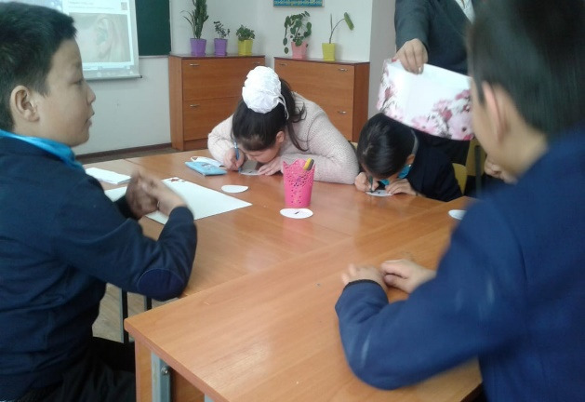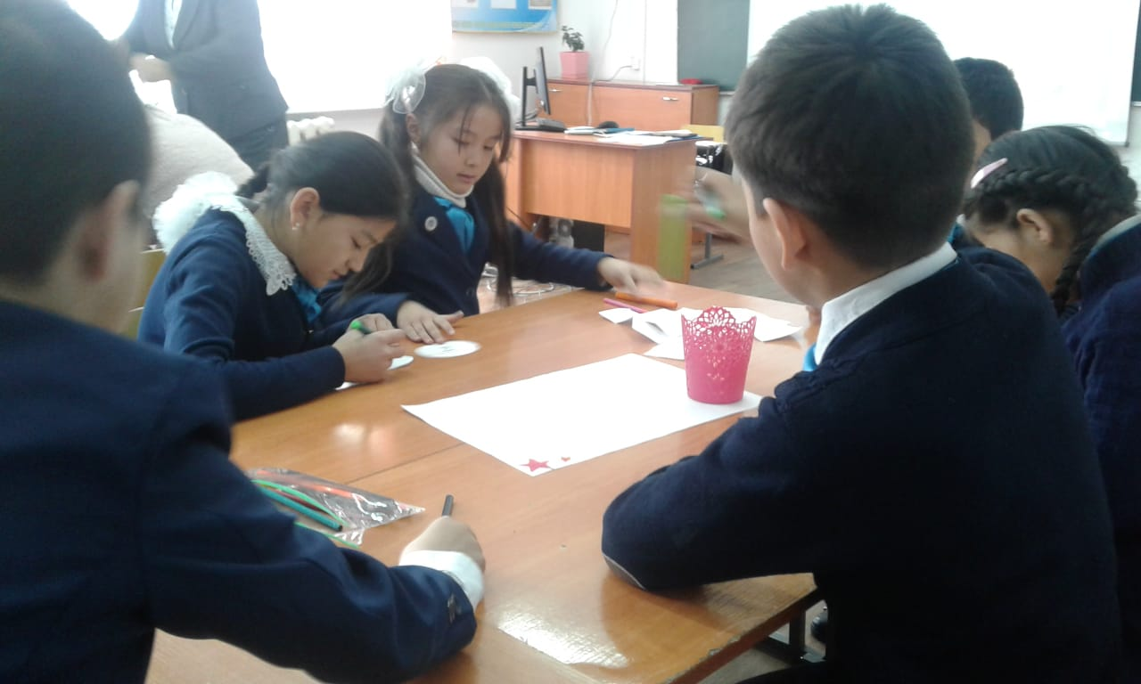

Қызығушылықты ояту кезеңінде «SPARKOFF» әдісі қолданылды.

- бағалау дегеніміз не?

- Кері байланыс дегеніміз не?

-Кері байланыс не үшін өткізіледі?

- Дескриптор дегеніміз не?

-Ол не үшін қажет? Осы сұрақтар негізінде берілген кестенің « не білемін?»- деп аталатын бөлігін толтырды.

Түсінік беру: «Мини лекция» тыңдалды. Жаңартылған білім беру мазмұнынындағы бағалау туралы түсінік алады. (слайдтар көрсетілімі)

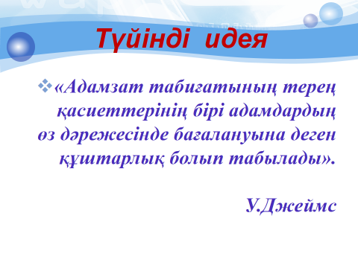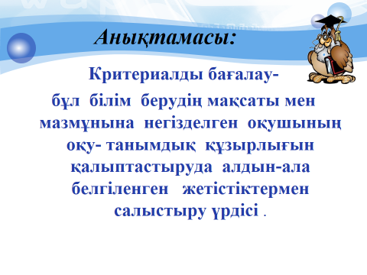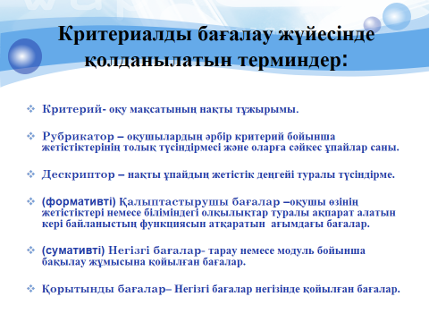

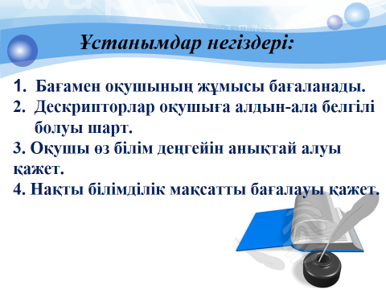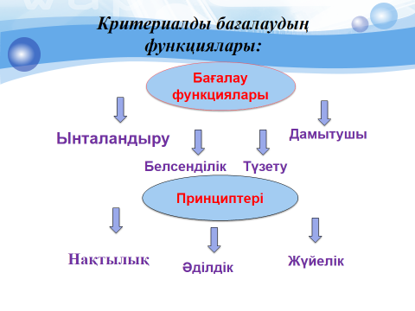

Практикалық бөлім. Топтық жұмыс арқылы жүргізілді.

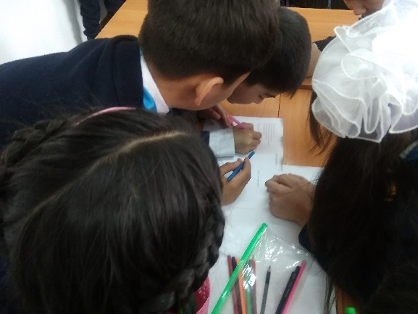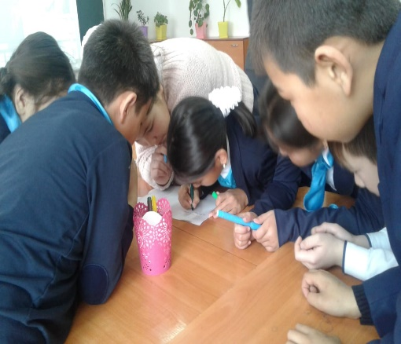

1-топ. Үйдің суретін салды

2-топ.Гүлдің суретін салды

Жасалған тапсырмалар топтар арасында ауысып, бір бірлерінің жұмысын «Екі жұлдыз бір ұсыныс» арқылы бағалады.

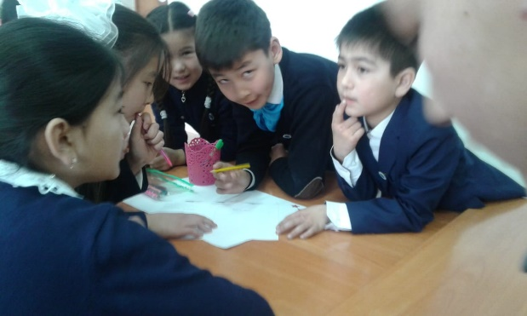

1-топ. Тапсырмаға критерий

1. Парақтың ортасына биіктігі: 10 см ені:8 см , шатырының биіктігі 6 см, 4 терезесі бар, 2 есігі бар, мұржасынан түтін шығып тұрған үй салады;

Дескриптор:

1.Парақтың ортасына биіктігі: 10 см ені:8 см үй салады;

2. биіктігі 6 см шатыр салады;

3.4 терезе салады;

4.2 есік салады;

5. Түтін шығып тұрған мұржа салады;

2-топ. Тапсырмаға критерий

Парақтың оң жақшетіне қызыл түсті, 5 күлтесі бар көк түсті ыдыстағы бөлме гүлін салады;

Дескриптор:

1.Парақтың оң жақшетіне орналастырады;

2.бөлмеде өсетін гүл салады;

3.Қызыл түспен бояйды;

4.Гүлдің 5 күлтесінің болуы;

5.Ыдысының түсі көк түспен боялады;

Критерий мен дескриптор ұсынылып өзін-өзі бағалау жүргізілді. «Оқушы үні»видеоролик көрсетілді. Қатысушылардың пікірі тыңдалды. Топтар бір- бірін бағалады.

«SPARKOFF» әдісінің 2-бөлігі толтырылады.

Берілген кестенің « Досымнан не білдім?»- деп аталатын бөлігін толтырды.

«Тілектер себеті»

Сабақ басында жазылған тілектерді кез -келген қатысушы алып оқыды.

Кері байланыс: Коучинг барысын бағалау үшін, стикерлерге жазып қоржындарға ілді.

Коучинг нәтижесі: Критериалды бағалау түрлерін ажырата білді;

Критерийлерді дескрипторлармен байланыстырды ;

Қазіргі бағалаудың маңыздылығын ұғынды;